ANALISIS DAN PERANCANGAN

WEB KNOCKDOC

Laporan ini dibuat untuk memenuhi tugas besar

Mata kuliah pemrograman web



Disusun oleh:

1. Ilham Izzul Hadyan 1301184065
2. Jordi Yaputra 1301180353
3. Andrew S 1301180390
4. Salsabila Putri Adityani 1301184128
5. Muhammad Ro’id Akbar Aslami 1301174053

**S1 INFORMATIKA**

**FAKULTAS INFORMATIKA**

**UNIVERSITAS TELKOM**

**BANDUNG**

**2020**

# DAFTAR ISI

**DAFTAR ISI** **2**

**DAFTAR GAMBAR** **3**

**DAFTAR TABEL** **4**

**BAB I** **5**

**Pendahuluan** **5**

Tentang Web 5

Batasan Pengerjaan 5

Deskripsi Pekerjaan 6

**BAB II** **7**

**Analisis dan Perancangan** **7**

2.1. Proses Bisnis 7

2.2. Perancangan Entity Relationship Diagram 7

2.3. Usecase Diagram dan Usecase Scenario 8

2.3.1. Usecase Diagram 8

2.3.2. Usecase Scenario 9

**BAB III** **16**

**Hasil Implementasi** **16**

# DAFTAR GAMBAR

*gambar 2.2.1 ERD Knockdoc* ***7***

*gambar 2.3.1 Usecase Diagram* ***8***

# DAFTAR TABEL

# BAB I

# Pendahuluan

## Tentang Web

Web KnockDoc ini adalah web yang bertema healthcare. Di dalam web ini kita dapat melakukan pemesanan dokter. Terdapat daftar pilihan dokter, spesialis dokter tersebut, jadwal dari setiap dokter, mendeskripsikan keluhan, lalu user dapat melakukan pesanan sesuai jadwal yang mereka inginkan, dan terakhir user melakukan pembayaran.

Alasan kami memilih topik ini dikarenakan wabah Covid-19 yang sedang terjadi menyebabkan masyarakat membutuhkan penanganan yang cepat jika timbul gejala-gejala penyakit. Dengan adanya web ini, diharapkan bisa memudahkan masyarakat dalam hal penanganan kesehatan.

## Batasan Pengerjaan

Halaman yang dibangun adalah:

1. Beranda
2. Register
3. Login
4. Cari Dokter
5. Cari Rumah Sakit
6. Checkout
7. Pembayaran
8. Edit Profil
9. Riwayat Pemesanan
10. Bantuan

Halaman apa yang dijadikan sistem CRUD:

1. Register
2. Edit Profil
3. Riwayat Pemesanan

## Deskripsi Pekerjaan

|  |  |  |  |
| --- | --- | --- | --- |
| No | Nama | NIM | Deskripsi Pekerjaan |
| 1. | Jordi Yaputra | 1301180353 | Fullstack |
| 2. | Ilham Izzul Hadyan | 1301184065 | Fullstack |
| 3. | Salsabila Putri A. | 1301184128 | Front-End:   * Beranda * Register * Login * Bantuan |
| 4. | Andrew S | 1301180390 | Front-End:   * Profil Dokter * Profil Rumah Sakit * Formulir Pemesanan |
| 5. | M.Ro’id Akbar A. | 1301174053 | Front-End:   * Profil Pengguna * Checkout * Cari Doktor * Cari Rumah sakit |

# BAB II

# Analisis dan Perancangan

## 2.1. Proses Bisnis

1. Seorang user dapat memesan beberapa jadwal konsultasi dokter, tetapi 1 jadwal tidak bisa dipesan oleh lebih dari 1 user
2. Setiap dokter dapat memiliki beberapa jadwal konsultasi.
3. Seorang dokter dapat bekerja di minimal 1 rumah sakit dan sebuah rumah sakit memiliki minimal 1 dokter yang bekerja.
4. Seorang user dapat melakukan beberapa transaksi.

## 2.2. Perancangan *Entity Relationship Diagram*

*gambar 2.2.1 ERD Knockdoc*

## 2.3. *Usecase Diagram* dan *Usecase Scenario*

### 2.3.1. *Usecase Diagram*

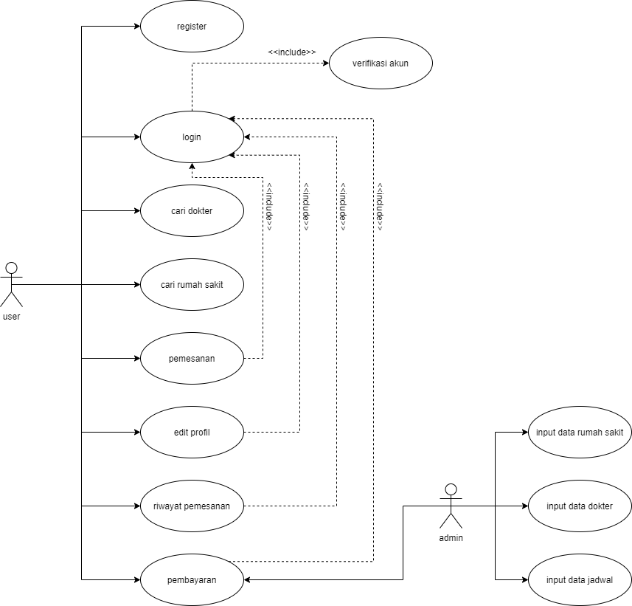

*gambar 2.3.1 Usecase Diagram*

### 2.3.2. *Usecase Scenario*

Nama *Usecase*: Register

Aktor: User

*Pre-Condition* : User belum memiliki akun dan sudah masuk ke halaman register

Post-Condition: Data user baru sudah tersimpan di database

Deskripsi: Proses untuk membuat akun baru

|  |  |
| --- | --- |
| Aktor | Sistem |
| 1. masuk ke halaman register |  |
|  | 1. menampilkan form registrasi |
| 1. menginputkan data user 2. menekan tombol Submit |  |
|  | 1. Jika username sudah tersedia pada database, kembali ke langkah 2 2. Jika username belum tersedia, data yang diinputkan user akan direkam 3. memproses menyimpan data pada database 4. menampilkan tampilan beranda |

Nama *Usecase*: Login

Aktor: User

*Pre-Condition* : User sudah masuk ke halaman login

Post-Condition: User berhasil login dan masuk ke halaman beranda

Deskripsi: Proses untuk melakukan login

|  |  |
| --- | --- |
| Aktor | Sistem |
| 1. masuk ke halaman login |  |
|  | 1. menampilkan form login |
| 1. menginputkan username dan password 2. menekan tombol Submit |  |
|  | 1. Jika username/password salah, kembali ke langkah 2 2. Jika username/password benar, maka user akan dialihkan ke halaman beranda 3. menampilkan tampilan beranda |

Nama *Usecase*: Cari Dokter

Aktor: User

*Pre-Condition* : User sudah masuk ke halaman Profil Dokter

Post-Condition: Sistem menampilkan data dokter yang dicari

Deskripsi: Proses untuk melakukan pencarian data dokter

|  |  |
| --- | --- |
| Aktor | Sistem |
| 1. masuk ke halaman profil dokter |  |
|  | 1. menampilkan data-data dokter yang terdaftar |
| 1. menginputkan nama dokter yang ingin dicari pada bagian search 2. menekan tombol cari |  |
|  | 1. Jika nama dokter tersedia, maka sistem akan memfilter dan menampilkan data profil dokter yang diinginkan 2. Jika nama dokter tidak tersedia, kembali ke langkah 3 |

Nama *Usecase*: Cari Rumah Sakit

Aktor: User

*Pre-Condition* : User sudah masuk ke halaman Profil Rumah Sakit

Post-Condition: Sistem menampilkan data rumah sakit yang dicari

Deskripsi: Proses untuk melakukan pencarian data rumah sakit

|  |  |
| --- | --- |
| Aktor | Sistem |
| 1. masuk ke halaman profil rumah sakit |  |
|  | 1. menampilkan data-data rumah sakit yang terdaftar |
| 1. menginputkan nama rumah sakit yang ingin dicari pada bagian search 2. menekan tombol cari |  |
|  | 1. Jika nama rumah sakit tersedia, maka sistem akan memfilter dan menampilkan data profil rumah sakit yang diinginkan 2. Jika nama rumah sakit tidak tersedia, kembali ke langkah 3 |

Nama *Usecase*: Pemesanan

Aktor: User

*Pre-Condition* : Sistem menampilkan profil dokter yang diinginkan user

Post-Condition: User berhasil melakukan pemesanan dokter

Deskripsi: Proses untuk melakukan pemesanan dokter

|  |  |
| --- | --- |
| Aktor | Sistem |
| 1. masuk ke halaman profil dokter |  |
|  | 1. menampilkan halaman profil dokter |
| 1. mencari dokter dan jadwal yang diinginkan 2. menekan tombol pesan |  |
|  | 1. berhasil melakukan pemesanan |

Nama *Usecase*: Edit Profil

Aktor: User

*Pre-Condition* : User sudah masuk ke halaman edit profil

Post-Condition: Data pada database berhasil ter-*update*

Deskripsi: Proses pengubahan data user

|  |  |
| --- | --- |
| Aktor | Sistem |
| 1. masuk ke halaman edit profil |  |
|  | 1. menampilkan tampilan form data user |
| 1. menginputkan data pada kolom data yang ingin diubah 2. menekan tombol Simpan |  |
|  | 1. melakukan perubahan data/*update* pada database |

Nama *Usecase*: Pembayaran

Aktor: User

*Pre-Condition* : User sudah masuk ke halaman pembayaran

Post-Condition: Pembayaran yang user lakukan berhasil

Deskripsi: Proses pembayaran

|  |  |
| --- | --- |
| Aktor | Sistem |
| 1. masuk ke halaman pembayaran |  |
|  | 1. menampilkan halaman pembayaran |
| 1. memilih cara pembayaran tunai/non tunai 2. mengisi detail pembayaran jika memilih non tunai 3. menekan tombol bayar |  |
|  | 1. pembayaran berhasil dilakukan |

Nama *Usecase*: Riwayat Pemesanan

Aktor: User

*Pre-Condition* : User sudah masuk ke halaman riwayat pemesanan

Post-Condition: Sistem menampilkan riwayat pemesanan

Deskripsi: Proses menampilkan riwayat pemesanan

|  |  |
| --- | --- |
| Aktor | Sistem |
| 1. masuk ke halaman riwayat pemesanan |  |
|  | 1. menampilkan riwayat pemesanan |
| 1. melihat riwayat pemesanan yang diinginkan |  |
|  | 1. kembali ke halaman awal |

Nama *Usecase*: Input Data Dokter

Aktor: Admin

*Pre-Condition* : Sudah masuk ke halaman input dokter

Post-Condition: Data dokter tersimpan dalam database

Deskripsi: Proses input data dokter

|  |  |
| --- | --- |
| Aktor | Sistem |
| 1. masuk ke halaman input dokter |  |
|  | 1. menampilkan halaman input dokter |
| 1. mengisi detail informasi dokter 2. menekan tombol simpan |  |
|  | 1. data dokter tersimpan dalam database |

Nama *Usecase*: Input Data Rumah Sakit

Aktor: Admin

*Pre-Condition* : Sudah masuk ke halaman input data rumah sakit

Post-Condition: Data rumah sakit tersimpan dalam database

Deskripsi: Proses input data rumah sakit

|  |  |
| --- | --- |
| Aktor | Sistem |
| 1. masuk ke halaman input data rumah sakit |  |
|  | 1. menampilkan halaman input data rumah sakit |
| 1. mengisi detail informasi rumah sakit 2. menekan tombol simpan |  |
|  | 1. data rumah sakit tersimpan dalam database |

Nama *Usecase*: Input Data Jadwal

Aktor: Admin

*Pre-Condition* : Sudah masuk ke halaman input data jadwal

Post-Condition: Data jadwal berhasil disimpan dalam database

Deskripsi: Proses input data jadwal dokter

|  |  |
| --- | --- |
| Aktor | Sistem |
| 1. masuk ke halaman input data jadwal |  |
|  | 1. menampilkan halaman input data jadwal |
| 1. melakukan input data jadwal yang diinginkan 2. menekan tombol simpan |  |
|  | 1. data jadwal berhasil tersimpan dalam database |

# BAB III

# Hasil Implementasi

**Halaman Pencarian**

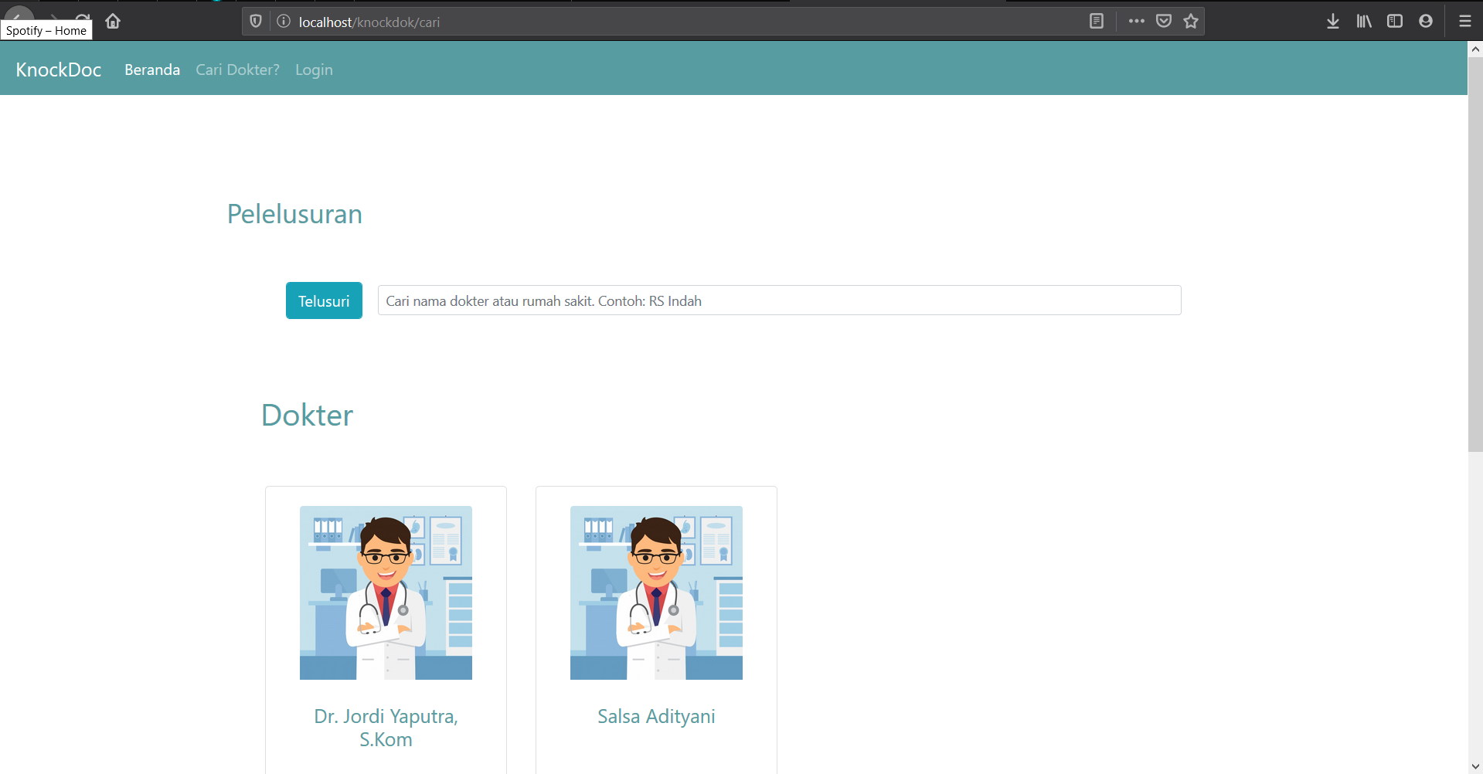

*gambar 3.1 Untuk melakukan pencarian terhadap dokter dan rumah sakit serta memilihnya.*

**Halaman Beranda**

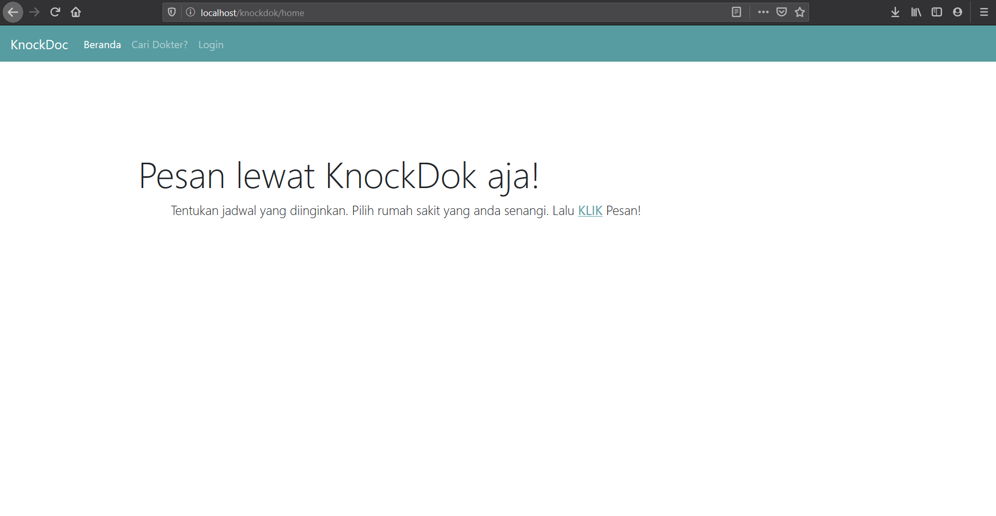

*gambar 3.2 Berfungsi untuk melihat penawaran terbaru.*

**Halaman Login**

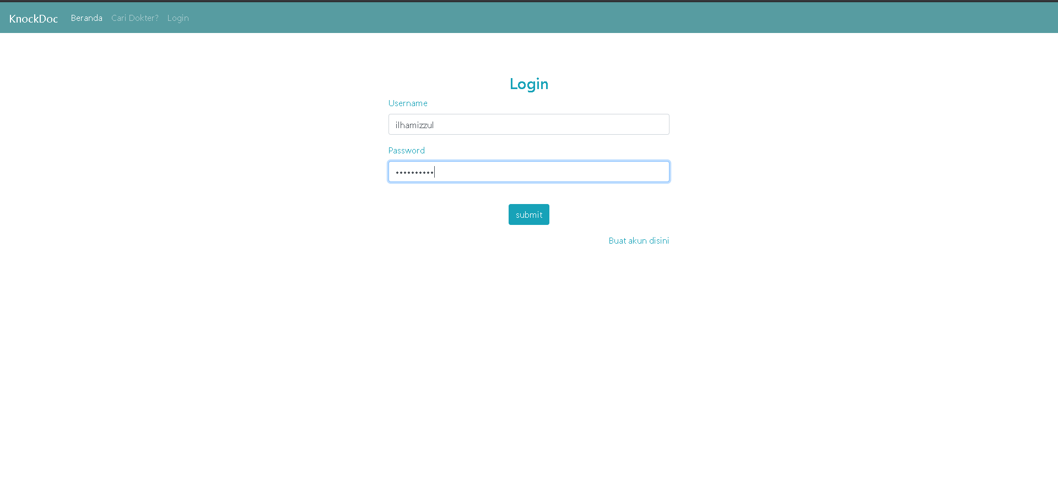

gambar 3.3 Tampilan halaman login

**Halaman Register**

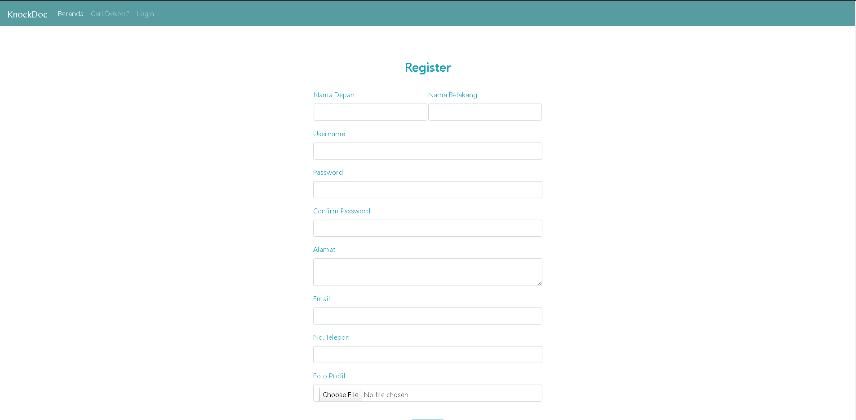

*gambar 3.4 Tampilan Register*

**Halaman Pengguna**

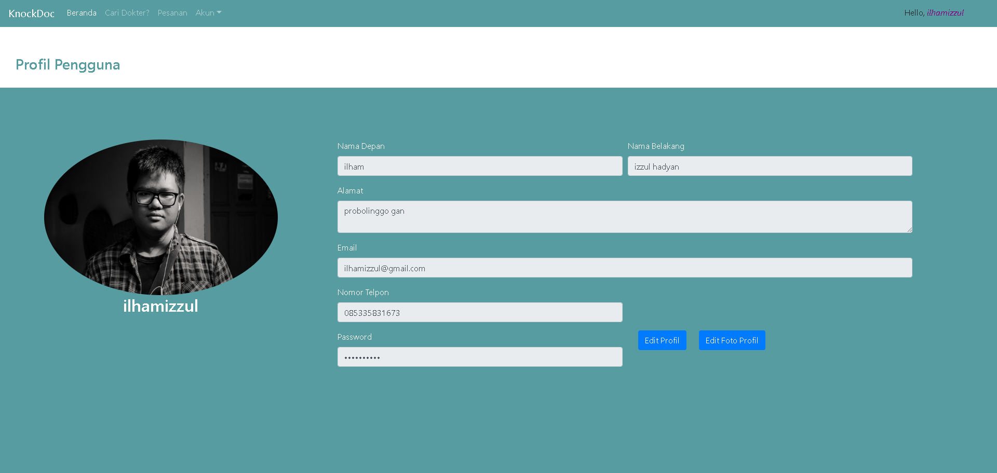

*gambar 3.5 Tampilan Pengguna*

**Halaman Pengguna w/ modal edit data pengguna**

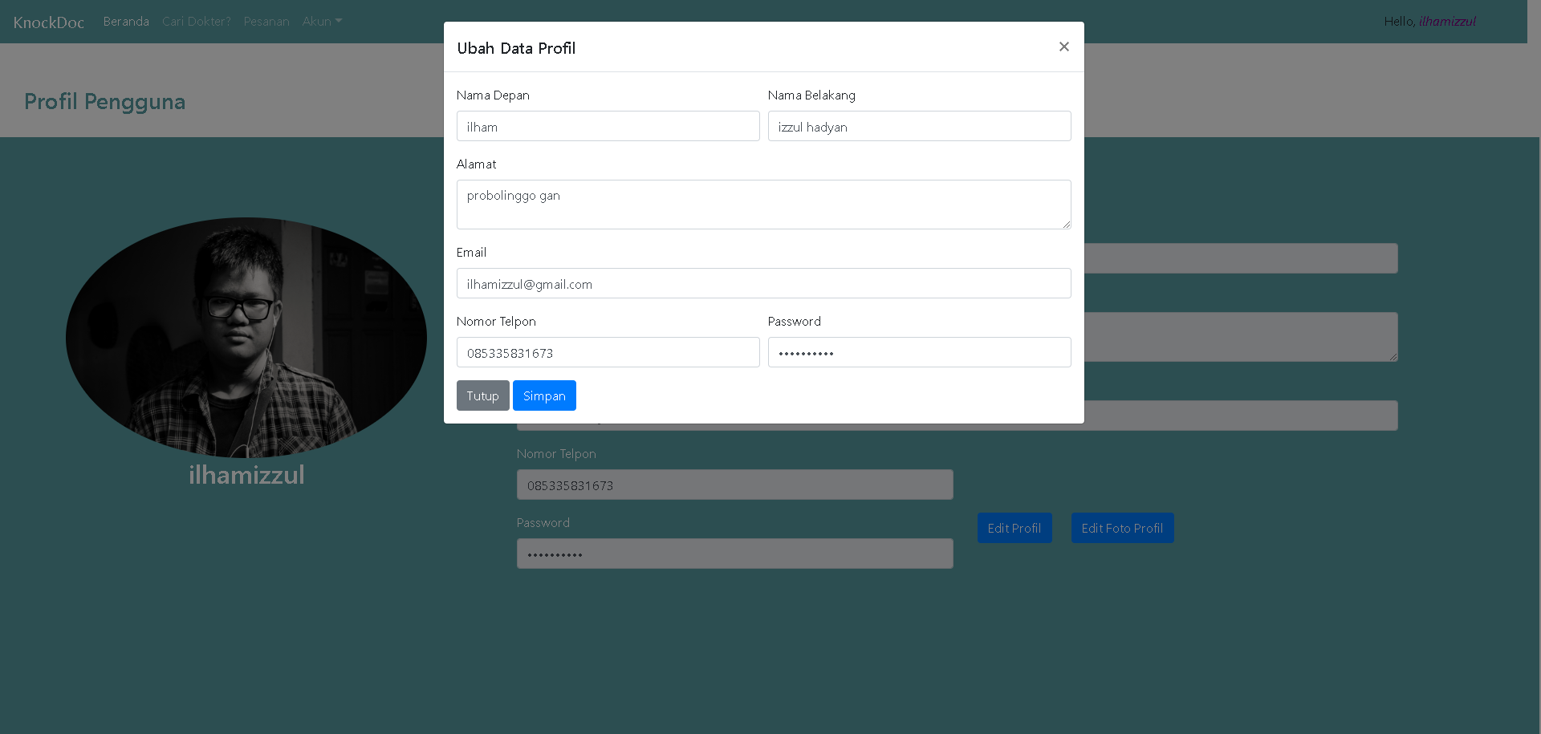

*gambar 3.5 Tampilan Edit Pengguna*

**Halaman Profil Dokter**

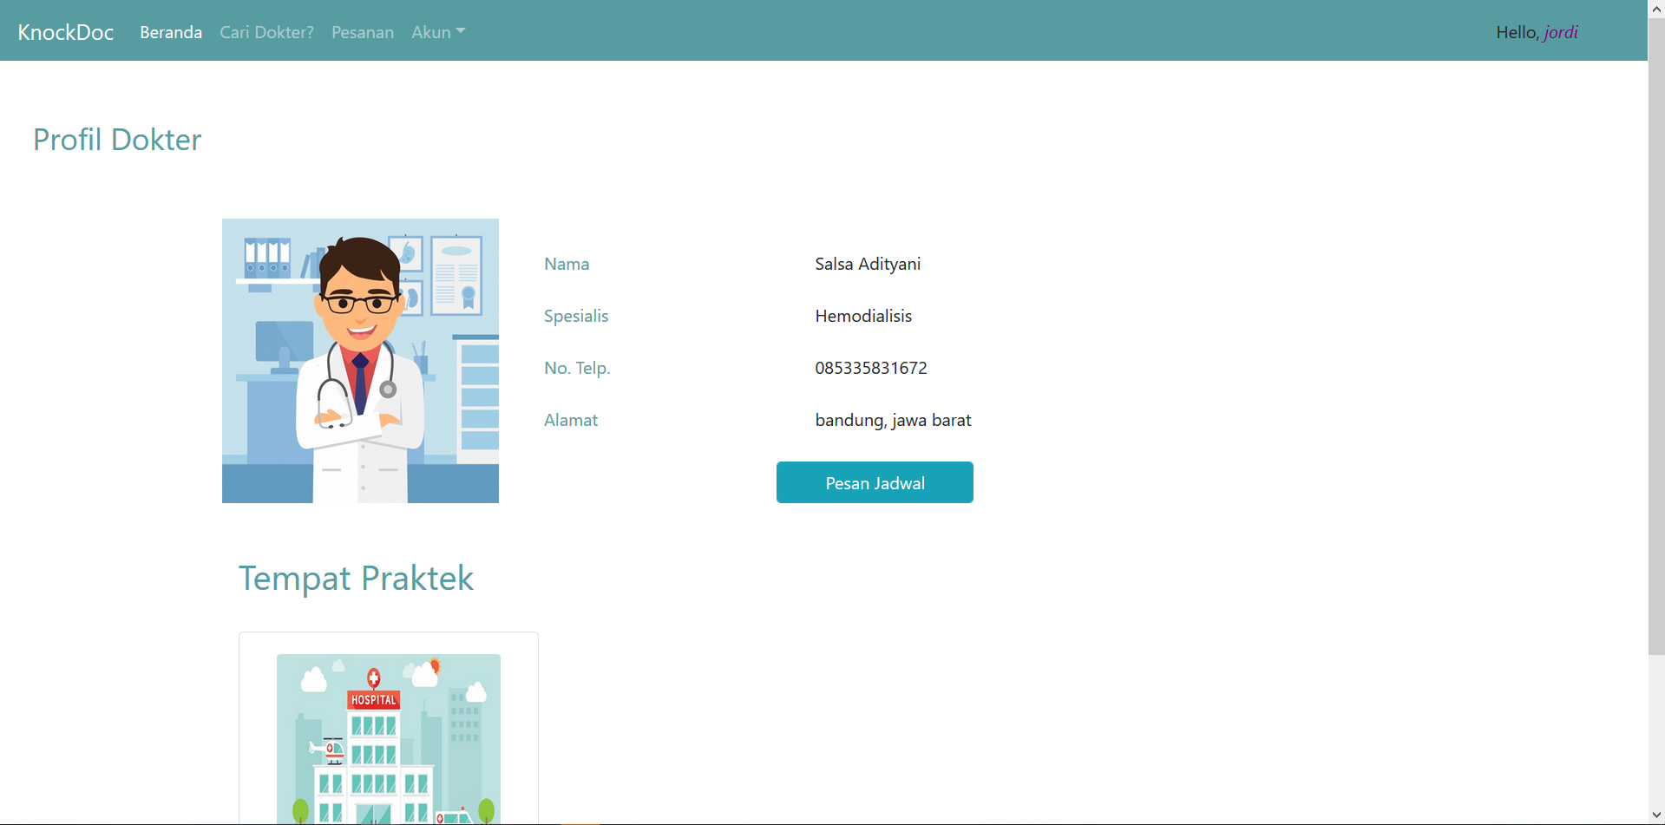

*gambar 3.6 Tampilan Profil Dokter*

Menampilkan detail informasi mengenai dokter.

**Halaman Profil RS**

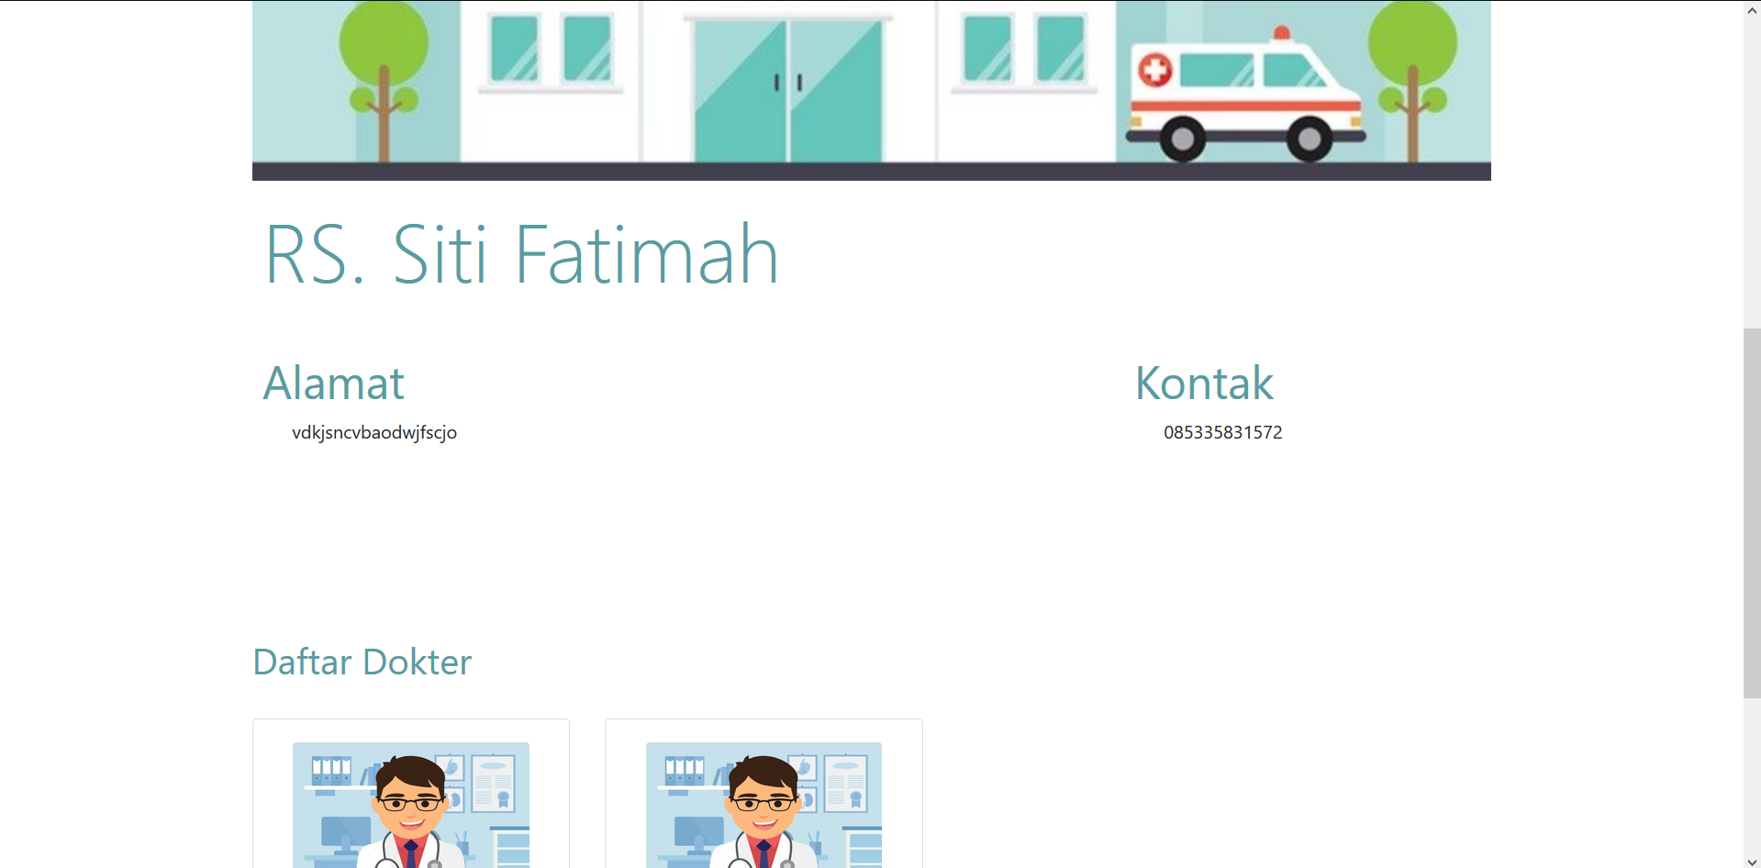

*gambar 3.7 Tampilan Profil Rumah sakit*

Menampilkan detail informasi mengenai rumah sakit

**Jadwal Pemeriksaan**

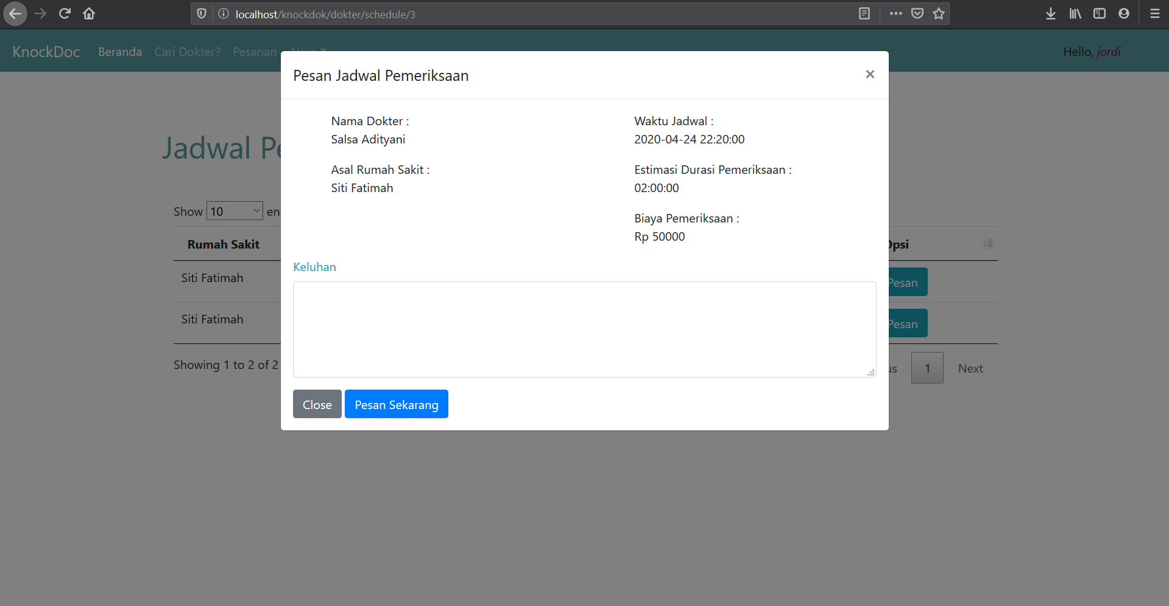

*gambar 3.9 Tampilan Jadwal Pemeriksaan*

Halaman Bantuan

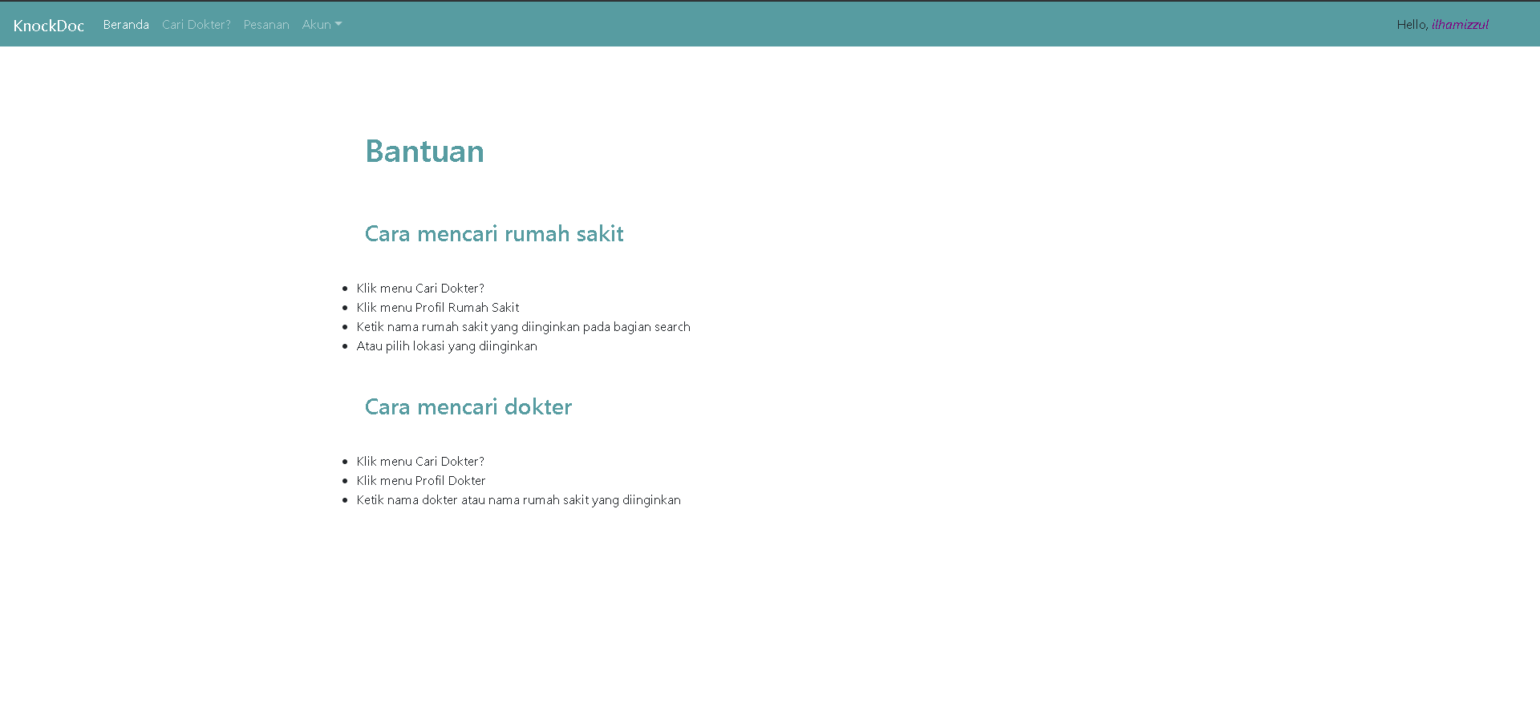

*gambar 3.10 Tampilan Bantuan*